Programação Concorrente – 2019.1

Nome: Data:

1 - (2.0 PONTOS) – Para valores positivos de K, quais são os possíveis valores de n? Justifique informalmente.

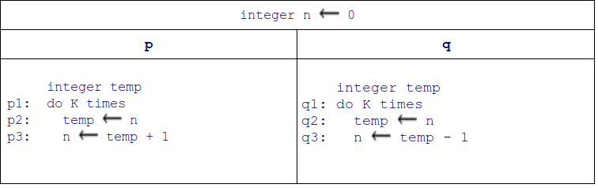

2 - (2.0 PONTOS) – Construa o diagrama de estados da versão abreviada do seguinte algorítimo:

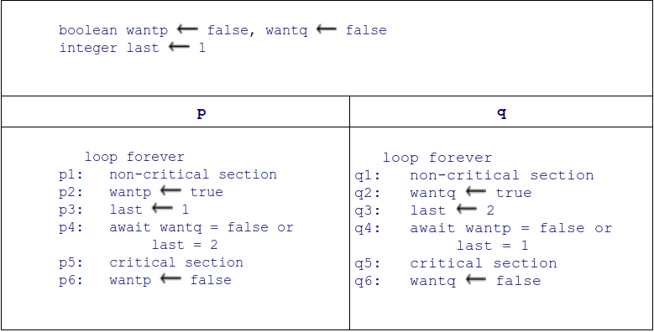

Explique, através do diagrama, que a exclusão mútua é satisfeita.

3 - (2.0 PONTOS) – Seja o seguinte algoritmo concorrente:

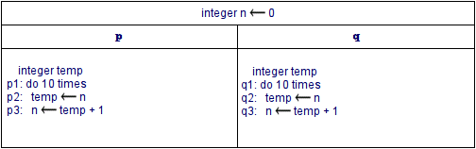

a) Construa um cenário no qual o valor final de n é 10.
b) Construa um cenário no qual o valor final de n é 2.

4 - (2.0 PONTOS) – Mostre que o seguinte algoritmo não é livre de Deadlock. Justifique informalmente ou através de um cenário.

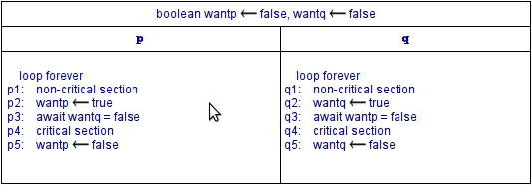

5 - (2.0 PONTOS) – Considere o seguinte programa:

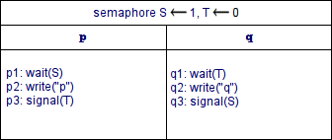

a) Quais são as possíveis saídas do programa? Justifique.
b) Quais são as possíveis saídas se apagarmos a instrução wait(S)?
c) Quais são as possíveis saídas se apagarmos a instrução wait(T)?

EXTRA - (1.0 PONTO) – Quais são as possíveis saídas do seguinte algorítimo. Justifique.

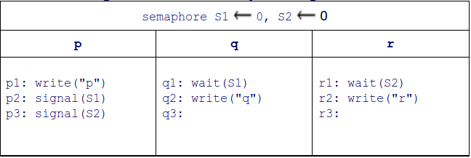

Boa prova!

